Название работы:

ГОЛУБЯТНИ КАК ОСТАТОК СОВЕТСКОГО ПРОШЛОГО ИЛИ ИХ ВЛИЯНИЕ НА ЖИТЕЛЕЙ И ОКРУЖАЮЩУЮ СРЕДУ

Автор:
Галанскакя Мария

г. Мытищи
2020 г.
Оглавление
- Введение…………………………………………………………………………..3
- Глава 1. Теоретическая часть…………………………………………………....5
  - История появления первых голубятен……………………………………..5
  - Причины исчезновения……………………………………………………...5
  - Значимость нахождения голубятен во дворах жилых домов……………..7
  - Аварийное состояние советских голубятен и их влияние на городскую среду………………………………………………………………………......9
- Глава 2. Практическая часть……………………………………………………11
  - Анкетирование жителей…………………………………………………….8
  - Изготовление макета современной голубятни…………………………….9
- Заключение……………………………………………………………………..10
- Список литературы……………………………………………………………..11
- Заключение……………………………………………………………………..12

Введение

Голубятня - слово, которое все реже и реже появляется в нашей речи и, кажется, эта незамысловатая постройка в скором времени окончательно пропадет с наших улиц. Что же такое голубятня? Голубятня (изредка голубник, голубница) — помещение для содержания и размножения голубей (в том числе на мясо). Усадебное строительство зачастую включало голубятню в виде многоярусной круглой башни на возвышении (обычно стойке). С каждым днем домиков для птиц становится все меньше и меньше и, если ничего не предпринять, эта архитектурная составляющая и многолетняя деятельность человека сохранится только на страницах нашей истории. Также очень важным является внешний вид голубятен, который совсем не соотносится с современным процессом урбанизации. Именно поэтому данная тема является настолько актуальной в наши дни. Основной проблемой является то, что голубятни в том состоянии, в котором они находятся сейчас, придают городу нелепость, неаккуратность и вид неухоженной сельской местности, в то время как могли украшать его и создавать новые общественные пространства. В ходе моей работы была выдвинута гипотеза: новая, современная голубятня, построенная по последним тенденциям архитектуры, способна украсить город (дворовую территорию), создать благоприятные условия проживания и образовать фотозону.
Объект: исчезновение голубятен.
Предмет: голубятня.
Цель исследования: изготовление макета современной голубятни.
Задачи исследования:
- Рассмотреть голубятни с точки зрения архитектуры и социологии.
- Выяснить их популярность в советское время и причину их массового сноса в наши дни.

- Провести анкетирование у жителей города Мытищи и узнать их мнение насчет нахождения голубятен в их жилом дворе и их внешнего облика.
- Создать собственный макет голубятни из картона в масштабе 1:50
Методы исследования: наблюдение, анкетирование, фотографирование, сравнение, анализ, моделирование.
Я предполагаю, что практическая значимость моего исследования напрямую связана с его актуальностью и новизной, и поэтому полученные результаты могут быть полезны многим категориям заинтересованных лиц и в первую очередь лицам, которые любят голубей, урбанистику и заботятся о сохранении комфортной и современной городской среды.

Глава 1. Теоретическая часть.
История появления первых голубятен.
Голубей в России любили и разводили издавна. На царском дворе голубятни существовали со времен Екатерины Великой, которая даже издала указ, что если кто-то из крепостных выведет новую породу, то получит вольную. В советское время большим ценителем этих птиц был Леонид Ильич Брежнев, который держал голубятню на даче ЦК.
Самая известная московская голубятня находилась в доме графа Алексея Орлова-Чесменского (2-й Верхний Михайловский проезд, 2). В конце XVIII — начале XIX века неподалеку от имения Нескучное, принадлежащего графу, построили летнюю резиденцию. Архитектор Матвей Казаков, руководивший строительством, учел страсть заказчика к голубям. Вокруг особняка, возведенного на возвышении, не было высоких деревьев, поэтому ничто не мешало выпускать в небо птиц. Трехъярусное здание стоит на квадратном каменном основании, к которому ведет парадная лестница. Оба верхних яруса — деревянные, окруженные легкими просторными кольцевыми колоннадами. Вокруг второго этажа колоннада образует крытую террасу. А третий этаж представляет собой крышу с люкарнами — окнами в куполе. Именно этот этаж и был отведен графом для голубей. Готовый дом тут же прозвали дачей-голубятней. Кстати, считается, что первых голубей в столице завел 200 лет назад граф Алексей Орлов, построив особняк-дачу "Голубятню" на юге столицы. Голубятни тогда строили люди в основном зажиточные.

Причины исчезновения голубятен.
К открытию Всемирного фестиваля молодежи и студентов 1957 года городские власти призвали всех москвичей вырастить как можно больше голубей, и тогда голубятни появились почти в каждом дворе. К 1980 году их было в Москве более трех тысяч. Сейчас в Москве зарегистрировано около 3,5 тысячи человек, содержащих голубей. Большие и маленькие голубятни расположены не только в спальных районах, но и прямо в центре города. Так, например, на улице Макаренко на Чистых прудах уже много лет существует голубятня, в которой, кроме этих птиц, живут куры, попугай и фазан. Необычную — в старинной дворницкой (домике привратника) — можно найти на Китай-городе, большая уже много лет существует в районе Чертаново. Своя голубятня есть в саду «Эрмитаж», а в жилом доме на Большой Никитской, напротив Театра Маяковского, домики для птиц расположены прямо на балконе второго этажа. Кроме того, в столице находятся голубиные питомники и клубы голубеводов, которые регулярно проводят выставки и соревнования среди летно-игровых, спортивных и других видов голубей.
По сравнению с 50 годами прошлого века количество голубятен сократилось в 20 раз. Это можно проследить на рисунке №1 (см. приложение).
Основной причиной является массовый снос. Голубятни, находящиеся на территории государства подвергаются сносу ради постройки новых жилищных комплексов. Дело в том, что документы, выдаваемые заводчикам 30-40 лет назад сейчас недействительны. Тогда стоило лишь вступить в клуб голубеводства и вы автоматически получаете разрешение. Также причиной может служить расположение голубятен (на расстоянии меньше 50 метров от жилых помещений), потому что это перечит градостроительным нормам. Большая часть из сохранившихся - полулегальные и в скором времени их ждёт то же, что и остальные. Раньше в советское время голуби были увлечением всех советских граждан. Брежнев и разводили пернатых у себя на даче. Ни одна свадьба и ни одно мероприятие не отохотилось без этих птиц. Однако времена меняются и это хобби остаётся в прошлом россиян. То, что сейчас мы видим во дворах наших домов - уходящая история и возможно, если ничего не предпринять, через 15 - 20 лет мы сможем увидеть белых пернатых только в советских кинохрониках.

Значимость нахождения голубятен во дворах жилых домов. Горожане и эксперты находят много положительных и отрицательных сторон голубятен в городе. Одни проповедуют за их неприятный запах и болезни, другие за атмосферу спокойствия и умиротворения птиц. Проанализировав все аспекты, я выяснила, что голубятни из питомников, имеющие полную вакцинацию и ежедневный уход, не приносят вред горожанам и окружающей среде, чего нельзя сказать о городских голубях, а в частности сизых. Их также называют "летающими крысами", ведь они распространители болезней (орнитоза, сальмонеллеза, листериоза и других), в том числе опасных для человека. Для того чтобы сократить их популяцию, как говорят специалисты, нужно закрыть доступ к помойкам и чердакам, не кормить птиц пшеном и хлебом. А если уж хочется покормить птиц - насыпьте семечек, кукурузных зерен, семян ячменя или овса. Также они приносят колоссальный вред архитектуре, культурным и хозяйственным объектам, а также машинам, разъедая краску или любое другое покрытие. Их помет, попавший на балконы, образует большое скопление мух и влечёт появлением неприятного запаха. Голуби в голубятнях имеют породу, питаются полезным зерном, привиты, вакцинированы и не только не вредят, но и приносят пользу, о которой не так давно узнали ученые - психоголубетерапия.
В этом нет ничего удивительного. С давних пор голубь ассоциируется со святым духом, психологически вызывает у человека защиты от всего негативного, доверие на подсознательном уровне, исцеление, озарение.
В глубокой древности было замечено, что голуби влияют на наше физическое и психологическое здоровье.
Советский профессор Дмитрий Константинович Беляев, биолог, основатель теории по генетике и физическому воздействию птиц на организм человека, считал, что одним из эффективных способов лечения больных является постоянный контакт с ними.
Американский профессор Бенасерраф, микробиолог и иммунолог, также считал, что контакт с голубями восстанавливает иммунную систему человека. В настоящее время в современной России психоголубетерапией занимается международный парапсихолог Гладенко Валентин Валентинович.
Голуби помогают своим хозяевам вести активный образ жизни, поддерживать нормальный уровень кровяного давления, всегда быть в спортивной форме. В распоряжении психоголубетерапии сегодня два основных метода лечения. Первый – это физический контакт с голубями (направленное лечение – кормление голубей, выпуск голубей из голубятни, физический контакт с голубями – брать в руки, давать корм из рук и т. д.). Второй метод называется естественным и состоит в том, что человек получает жизненную энергию и положительные эмоции от наблюдения за голубями, а также от их рисунков, фотографий и различных изображений, из любого материала (фигурки, значки, открытки, почтовые марки, календари и так далее).
Именно поэтому психоголубетерапия стала столь популярна: ее могут применять даже те, кто по каким-то причинам не в состоянии завести голубей, хотя их можно содержать даже в клетке.
Самые заядлые голубеводы могут и не знать, что целебной силой обладают голубки (женское начало), а не голуба (мужское начало). Голубки, оказывается, универсальные знахари и лекари: они нормализуют наш энергообмен при постоянном контакте с ними.
Если вы устали, истощены, выдохлись (примите к сведению, что хронический недостаток энергии приводит к таким заболеваниям, как инсульт, инфаркт, гипертония, остеохондроз, сахарный диабет, гастрит, язвенная болезнь), голубка вас «подпитает», вернет утраченные силы. Все, что от вас требуется, - почаще брать в руки голубку. Только следите, чтобы хвост голубки оказался с вашей левой стороны: (голубя с правой) – это сделает психоголубетерапию более эффективной.
Если вы никак не можете успокоиться, энергия бьет через край (ее избыток приводит к неврастении, почечной и сердечной недостаточности, артриту и гипертонии), вам достаточно зайти в голубиный питомник, понаблюдать за голубями, «поговорить с ними», потрогать, взять в руки. В психоголубетерапии значение имеют цвет и порода голубей. Голуби темных цветов очень хорошо снимают хроническую усталость, голуби белые исцеляют заболевания, связанные с нарушением обмена веществ. Голуби рыжие и серые – универсалы, они помогают при многих недомоганиях.
Голуби красного цвета помогают при сексуальных расстройствах, общем недомогании, слабости.
Если хотите быть здоровыми, присматривайтесь к поведению голубей. Ваши питомцы чувствуют, что вам грозит обострение хронического заболевания (кстати, именно из-за этой особенности во времена инквизиции голубей обвинили в пособничестве силам зла). Когда голуби воркуют, они лечат вас, на ушной раковине человека, как известно, расположено множество акупунктурных точек. Воздействуя на них, голуби способны предотвратить сердечный приступ или нервный срыв. Лучший способ пополнить запасы жизненных сил – это постоянный контакт с голубями
Второй способ психоголубетерапии. Во-первых, вы можете отправиться на выставку или ярмарку голубей. Оздоровительный эффект от подобного мероприятия очень высок. Например, последние данные английских ученых показали, что каждый второй посетитель выставок голубей пришел туда из-за приступа головной боли и уже через 20-30 минут испытывает значительное облегчение. Исследователи полагают, что отсутствие непосредственного контакта с голубями компенсируется разнообразием представленных пород и окрасов голубей: в этом и кроется разгадка феномена обезболивания.

Аварийное состояние советских голубятен и их влияние на городскую среду.
Голубятни в городской среде играют неоднозначную роль. Их внешний вид является основной причиной. Традиционная голубятня сейчас представляет собой одно или двухэтажное серое или зеленое здание из ДСП с сеткой для выгула птиц, также ее часто отделывает металлическим коричневым материалом или обносят темным забором, также ДСП часто прибито гвоздями в несколько слоёв, образуя очень необычную конструкцию. В конечном итоге вольеры часто выглядят как железная коробка с дверью, десницей и решеткой на крыше (рисунки 3 и 4). Таким и предстаёт нам голубятня в наших дворах. Все это тянется ещё с советских времён, когда люди самостоятельно, из подручных средств, строили все на скорую руку, дабы успеть к всемирному фестивалю молодёжи. Следовательно, они не пользовались работой архитекторов и дизайнеров, что и заметно.
Если рассматривать то, как смотрятся голубятни в городе, можно начать с цвета. Покрашены они в серый или синий цвет, также часто используется ядовитая ярко-зеленая краска, которую и вовсе не рекомендуется использовать в архитектуре. Это оказывает не самую благоприятную среду для нашего психического равновесия. Ветхие, невзрачные дома еще хуже воспринимаются во дворах монотонных монохромных хрущевок. Многие могут подумать, что эта тема их не касается, однако ежедневно, несколько раз мы проходим мимо таких голубятен и на подсознательном уровне у нас откладывается определенный «осадок».
Единственные необычные голубятни находятся по адресу Судостроительная улица, 51 (голубятня выглядит как мини-городок) и Миллионная улица, 8, к. 1 (голубятня выглядит как древнерусская изба).
Таким образом, то, что мы сейчас видим в наших дворах напоминает Лужковские времена и создаёт ощущение неопрятности. Состояние построек, которые находятся в деревнях, не может быть в сформировавшейся городской среде. Голубятни должны представлять цельный гармонично сочетающийся с остальными постройками дом с красивыми окнами и сетками.

Глава 2. Практическая часть.
Анкетирование.
Для того чтобы понять отношение жителей к этому проекту и их мнение насчет вмешательсва во двор их дома, я провела online – анкетирование среди мытищинцев разных групп населения в возрасте от 14 до 67 лет, в которое входили такие вопросы:
- Замечали ли Вы когда-нибудь голубятни в своем городе?
- Вам нравятся голуби?
- Вам нравится внешний вид и состояние голубятен?
Также респондентам было предложено выбрать какую голубятню поставить в их дворе: сохранить старую или поставить новую (к анкетированию прилагались фотографии, в том числе и фото моего макета). Им также нужно было объяснить свой выбор. Результаты анкетирования и мнение горожан можно проследить в виде таблиц в приложении. В микровыводе можно отметить, что большинство проголосовавших недовольны внешним видом действующих голубятен, несмотря на то, что в целом не проявляют большого интереса к голубям. Они заметили, что нынешние условия голубятен могут приносить дискомфорт непосредственно самим голубям. Насчет моей модели домов горожане высказались положительно, сказав, что она выглядит опрятно. один из опрошенных отметил, что он бы хотел видеть резную голубятню из дерева, чем предоставленный мною дизайн.
Изготовление макета современной голубятни.
Целью моей работы являлось изготовление макета новой, инновационной, не похожей на остальные голубятни (рисунок 2). Я провела много времени за поиском новых решений. Одной из задач была реализация яркой постройки, которая бы удовлетворяла желания и потребности всех слоев населения. Я обращалась к архитектуре разных эпох, народов и стран, но решила остановиться на колорите домов Нидерладов. Моей целью было внедрить некое культурное разнообразие во дворы российских улиц и парков, то, к чему глаз россиян не привык и на что обращал бы внимание. Моя голубятня сделана из пенокартона в масштабе 1:50 и представляет собой ансамбль из трех домиков белого, розового и голубого цветов. Я также придала большое значение колористике и семантике цвета. Голубой цвет поможет заснуть, так как действует расслабляюще. Имеет вяжущее и противовоспалительное действие, помогает при негативных психических состояниях: застенчивость, страх говорить, плохие отношения. С помощью голубого можно отрешиться от внешнего мира и, оставшись наедине со своими мыслями, созерцать и спокойно размышлять. Белый интерпретируется как положительный цвет, символизируя справедливость, благочестие, добро. Розовый цвет является мягким, он притупляет агрессию и гнев. Может определяться, как любовь, страсть, романтика и доброта. Он позволяет взбодриться, улучшает настроение, добавляет жизненной энергии. Все дома имеют одну стилистику и декор, но различны формой крыши и расположением отсека для выгула голубей. В них три этажа, где везде первый предназначен для хранения корма и хозяйственных принадлежностей, а третий сделан из стеклянной крыши. На внешней части каждого дома будет располагаться QR-код, просканировав который жители смогут узнать информацию о заводчике и голубях, интересные факты из их жизни, а также расписание развлекательных программ, которые будут проводиться раз в неделю. Заводчики будут организовывать активности для детей и школьников, повышая тем самым уровень их знаний об этой породе птиц. Также, это станет интересной и качественной фотозоной для подростков. Такие голубятни станут яркой изюминкой среди лесных парковых зон.
Как выяснилось, голубятня на улице Халтуринской, 14, стр. 2, существует уже более шести десятков лет. Она здесь появилась даже раньше, чем в семидесятые годы прошлого века в Преображенском районе началась застройка этого квартала. В ходе ее домик голубей не тронули, оставили его в остатках старого яблоневого сада. Чуть позже возле Черкизовского пруда благоустроили красивую набережную, через воду перекинули белый изящный пешеходный мост. Со временем и набережная Шитова, и мостик обветшали, и жители начали писать в управу письма с просьбой отремонтировать их. Так территория попала в программу "Мой район". Старенькую голубятню по проекту планировали удалить - не вписывалась в современный ансамбль территории. Но жители окрестных домов встали горой за достопримечательность. В ходе переговоров решили построить для голубей новый дом.
Также это тема стала наиболее актуальна в период ренновации с 2017 года, когда начали сносить дома, а вместе с ними и голубятни. Но вот новые многоэтажки строят, а про голубятни совсем забывают.
Такие разноцветные голубятни создадут своего рода ансамбль по площади всего города и станут интересовать не только мытищинцев, но и жителей других городов.

Заключение.
В процессе моей работы я подняла множество источников, чтобы наиболее глубоко погрузиться в проблему и попытаться найти для нее самое верное решение. Этот проект имеет огромное социальное значение. Я подняла тему, которая редко появляется в наших диалогах, но достаточно тесно связана с миром, в котором мы живем. Уходящая история – это то, о чем должен беспокоиться каждый уважающий себя и свою культуру человек. Снося голубятни, власти отнимают самое любимое и дорогое сердцу дело тысяч людей по всей России. Однако важно не только сохранять наше прошлое, но и приспосабливать его под современный мир. Такую идею я и предложила использовать с голубятнями. По результатам опросов и разговоров с заводчиками я поняла, что этот проект создает немалый отклик со стороны горожан. Он также получил бы хорошую популярность и создал новое городское пространство, украсил и оживил бы парки и места отдыха, образовал бы новую фотозону и мастер-классы, повышающие уровень знаний школьников в области зоологии и птицеводства. Если заглянуть в будущее и визуализировать новую голубятню в вашем городе, несложно осознать как этот небольшой кусочек Европы делает русские города и улицы живыми, современными, аккуратными и разбавляет привычную архитеткуру, а изготовленный мною макет поможет вообразить это еще лучше.

Приложение
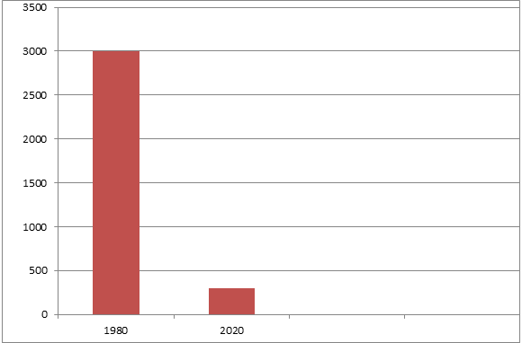
Рисунок 1

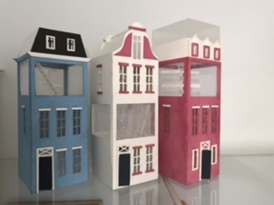 Рисунок 2

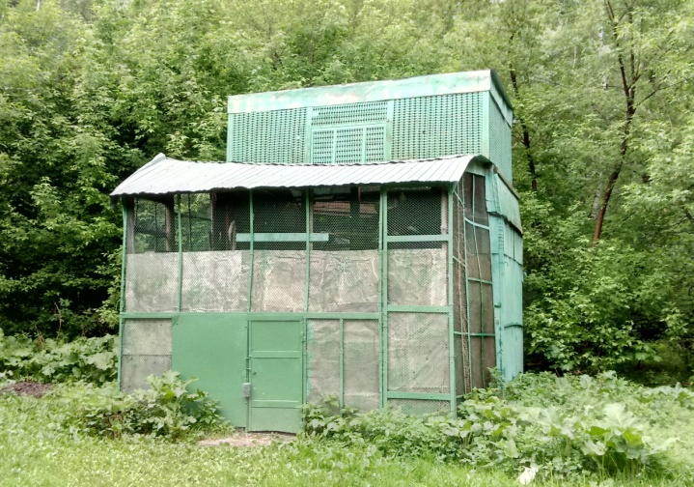
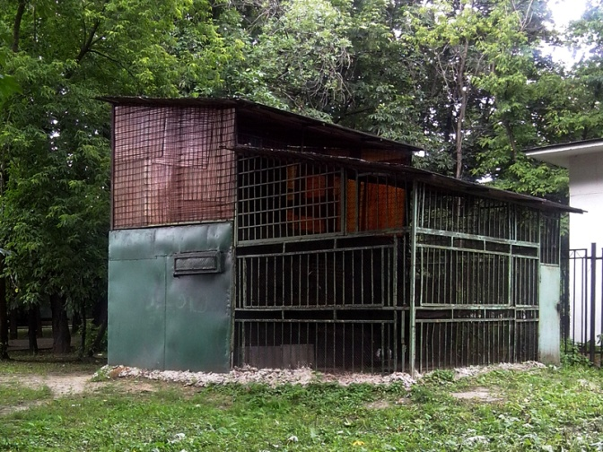 Рисунок 3 Рисунок 4
Отметка времени | Укажите Ваш возраст | Укажите Ваш пол | Замечали ли Вы когда-нибудь голубятни в своем городе? | Вам нравятся голуби? | Вам нравится внешний вид и состояние голубятен? | Хотели бы Вы видеть такую голубятню в вашем дворе? (см. фото) | Обоснуйте свой ответ
02.04.2020 14:22:55 | 16 | Женский | Да | Да, кроме сизых | Нет | Нет | Не красивая
03.04.2020 13:01:35 | 17 | Женский | Да | Равнодушен | Нет | Нет | Не думаю, что голубям комфортно в таких старых голубятнях
03.04.2020 13:06:29 | 16 | Женский | Да | Да | Нет | Нет | Плохое состояние
03.04.2020 13:07:28 | 16 | Мужской | Нет | Да | Нет | Нет | Портит внешний вид
03.04.2020 13:08:23 | 16 | Женский | Да | Да, кроме сизых | Нет | Нет | Выглядят неопрятно и неподходяще для окружающей природы
03.04.2020 13:08:53 | 14 | Женский | Да | Да | Нет | Нет | В целом голубятни я не против, но хотелось бы улучшить внешнее состояние голубятни.
03.04.2020 13:09:51 | 16 | Женский | Да | Да | Нет | Да | Потому что они такие же, как и мы, нуждаемся в хорошем отношении со стороны других
03.04.2020 13:12:54 | 16 | Женский | Да | Равнодушен | Нет | Нет | У меня она уже есть недалеко, поэтому ещё одна будет перебор
03.04.2020 13:13:18 | 16 | Мужской | Да | Равнодушен | Нет | Да | Это чётко
03.04.2020 13:15:34 | 16 | Мужской | Да | Равнодушен | Нет | Нет | Не нравится
03.04.2020 13:23:55 | 16 | Женский | Нет | Нет | Нет | Нет | потому что я не люблю голубей
03.04.2020 15:04:10 | 16 | Женский | Да | Да, кроме сизых | Нет | Нет | Некрасивый вид
03.04.2020 15:16:17 | 16 | Женский | Да | Равнодушен | Нет | Нет | некрасивая и стремная голубятня
03.04.2020 21:53:18 | 36 | Женский | Да | Равнодушен | Нет | Нет | Ветхая очень
12.04.2020 14:54:49 | 17 | Женский | Нет | Да | Нет | Да | Необычно
12.04.2020 15:50:35 | 17 | Мужской | Нет | Да | Нет | Да | стильно
12.04.2020 17:40:05 | 13 | Женский | Да | Да, кроме сизых | Нет | Нет | У меня уже есть во дворе голубятня и выглядит она отвратительно. Раз в день или даже реже приходит какой-то дед и выгоняет их палкой на «пролёт»((
12.04.2020 19:31:09 | 38 | Женский | Нет | Равнодушен | Равнодушен | Нет | Я против того, чтобы держать животных в клетках
12.04.2020 21:43:32 | 15 | Женский | Да | Равнодушен | Нет | Равнодушен | А они весь двор не обкакают? (Я ведь серьёзно!)
13.04.2020 8:44:42 | 9лет | Женский | Нет | Да | Да | Равнодушен | Мне не важно как и где будут жить голуби.
Таблица 1

Хотели бы Вы видеть такую голубятню в вашем дворе? (см. фото) | Обоснуйте свой ответ
Да | Симпатичная
Да | Мне нравится внешний вид такой голубятни и я думаю, что в ней условия для проживания птиц будут лучше
Да | Хорошее состояние и условия для голубей
Да | Красивый внешний вид
Да | Красиво, аккуратно и опрятно
Да | Такая голубятня украшает двор, создавая место для голубей.
Да | Это очень интересно и красиво
Да | Смотреть на них намного приятнее, и таких можно было хоть 10 поставить у моего дома. Я не поотив)
Да | Новая, современная
Да | Нравится
Нет | потому что я не люблю голубей
Да | Хороший внешний вид
Да | качественная
Да | Красиво
Да | Интересное и красивое решение
Да | ещё более стильно
Да | Она красивая, радует глаз))
Нет | Я против того, чтобы держать животных в клетках
Нет | Не очень нравится её вид. Хочу, чтобы голубятня выглядела как голубятня. (Такую бы украсило резное дерево)
Таблица 2

